ATPL Study — Facteurs Humains
Module 040 · Human Performance & Limitations
FH04 — DCS & Barotraumatismes
Decompression Sickness and Barotrauma

Ce document contient :
Partie 1 — Cours complet enrichi (4 chapitres)
Partie 2 — Fiche synthèse (valeurs · 12 pièges · 30 QCM)

Source : Cne Levert — Version 2022-01 · ATPL Study 2026

PARTIE 1 — COURS COMPLET ENRICHI

1. Introduction — Gaz dans l'organisme
L'organisme humain contient environ 10 dm³ de gaz répartis sous trois formes physico-chimiques :
- Forme LIBRE — poumons, tube digestif, sinus, oreille moyenne → Risque : Barotraumatisme (Loi de Boyle-Mariotte)
- Forme DISSOUTE — principalement l'azote (N₂) dans les tissus → Risque : DCS (Loi de Henry)
- Forme COMBINÉE — O₂ lié à l'hémoglobine → pas de risque barique direct

✅ À retenir
Forme libre → Boyle-Mariotte → BAROTRAUMATISME (expansion/contraction des cavités)
Forme dissoute → Henry → DCS (bullage de l'azote lors de la dépressurisation)

2. Maladie de décompression (DCS)

2.1 Loi de Henry
La loi de Henry : la quantité de gaz dissoute dans un liquide est proportionnelle à la pression partielle de ce gaz dans la phase gazeuse en contact avec ce liquide.

🧮 Formule
C = kH × P
Avec C = concentration dissoute, kH = constante de Henry, P = pression partielle du gaz
Conséquence : si P chute → C diminue → azote sort de solution → bulles → DCS

2.2 Mécanisme de la DCS
L'organisme contient ~1 dm³ d'azote dissous. 70 % est stocké dans les graisses (N₂ est 6 fois plus soluble dans les graisses que dans l'eau).
Lors d'une dépressurisation : P chute → N₂ sursaturé → sort de solution → bulles dans le sang et les tissus → DCS.

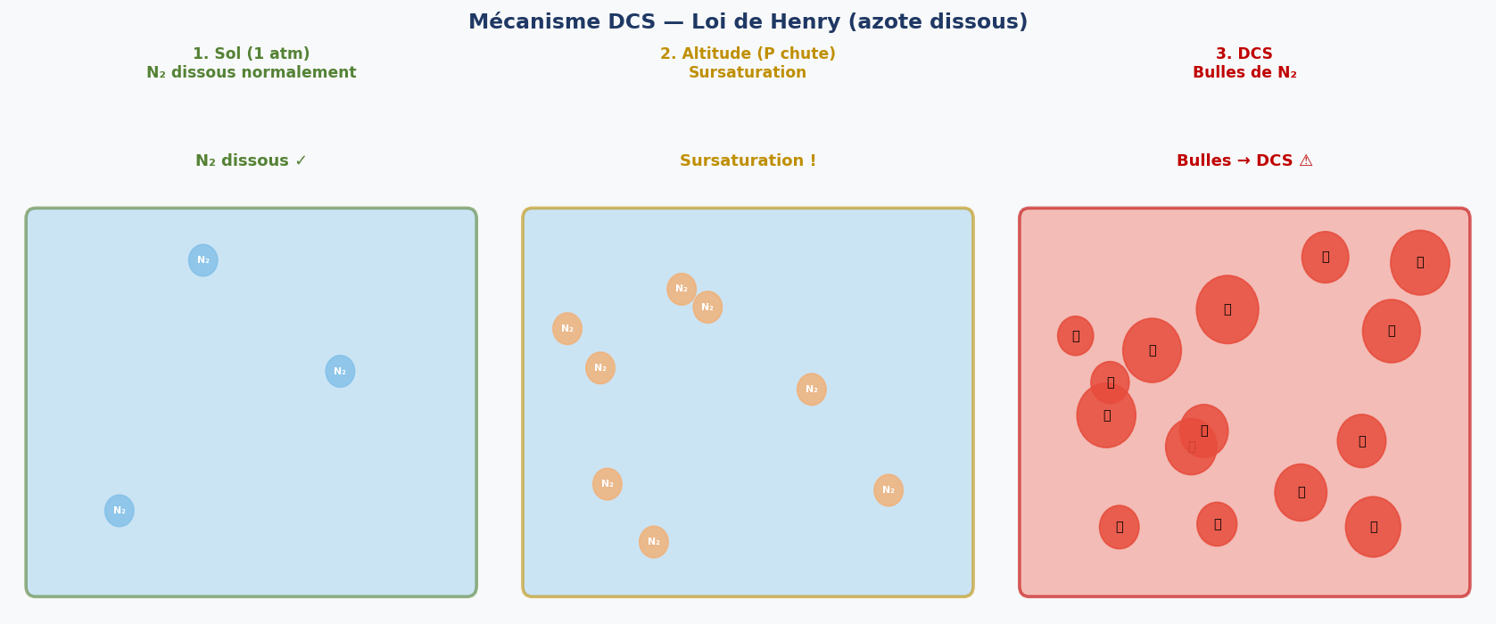
Fig. 1 — Mécanisme DCS : saturation → sursaturation → bulles de N₂

✅ À retenir
70 % de l'azote est stocké dans les graisses (×6 plus soluble que dans l'eau).
Analogie : bouteille de soda ouverte brutalement → les bulles de CO₂ sortent.

2.3 Symptômes de la DCS

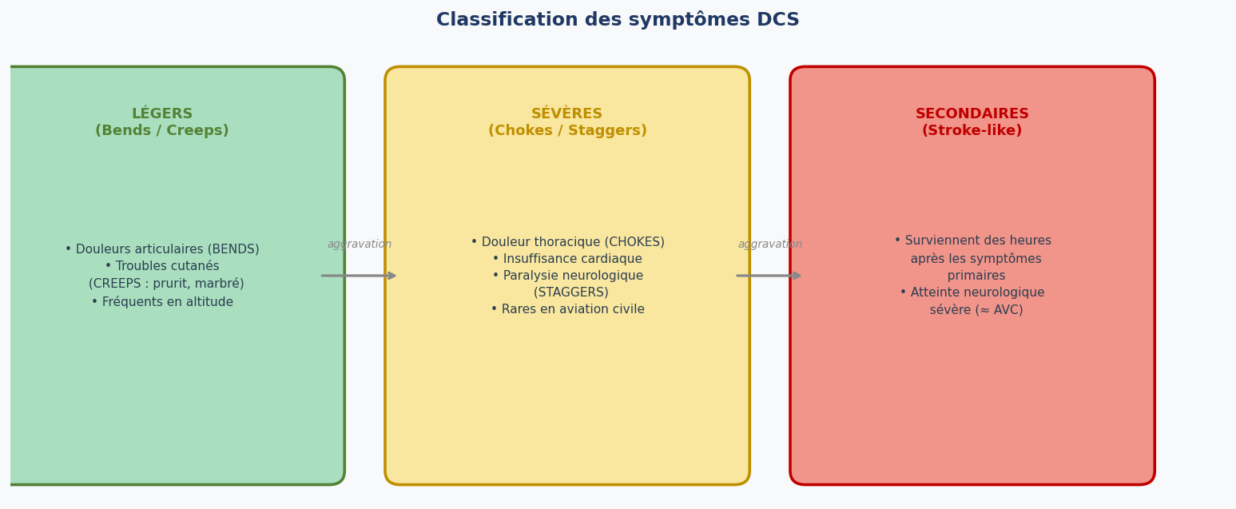
Fig. 2 — Classification des symptômes DCS

Symptômes légers
- BENDS — douleurs articulaires (genoux, hanches, épaules). Signe le plus fréquent
- CREEPS — troubles cutanés (prurit, marbrures, fourmillements)

Symptômes sévères (rares en aviation civile)
- CHOKES — douleur thoracique, dyspnée, insuffisance cardiaque (bulles dans circulation pulmonaire)
- STAGGERS — atteinte neurologique : paralysie, troubles visuels, confusion

Symptômes secondaires
- Surviennent des heures après les symptômes primaires
- Atteinte neurologique sévère (comparable à un AVC)
- Peuvent survenir jusqu'à 24 HEURES après l'exposition

⚠️ Piège ATPL — Délai 24h
Symptômes DCS secondaires possibles jusqu'à 24 heures après l'exposition.
Ne jamais reprendre le vol pendant au moins 24h après tout épisode de dépressurisation.

2.4 Facteurs de risque DCS

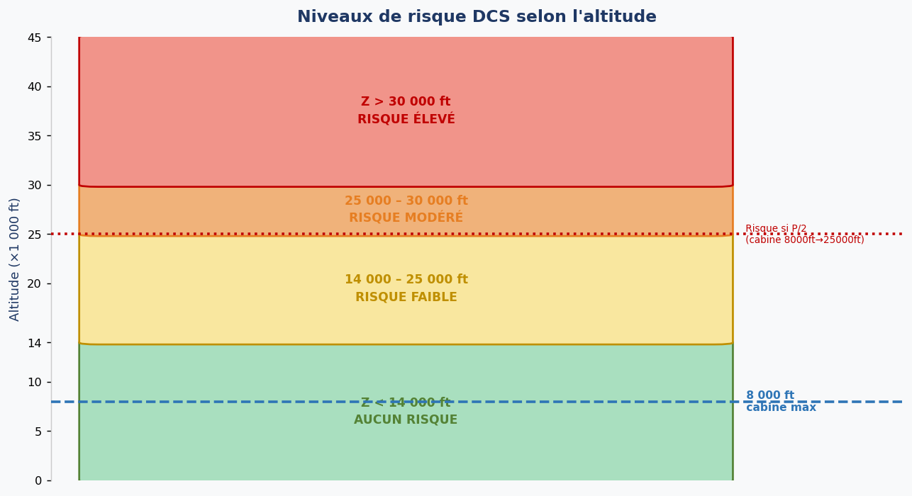
Fig. 3 — Niveaux de risque DCS selon l'altitude

Facteurs environnementaux

< 14 000 ft | Aucun risque DCS

14 000–25 000 ft | Risque faible

25 000–30 000 ft | Risque modéré

> 30 000 ft | Risque élevé

P / 2 | Seuil critique : cabine 8000ft → risque à 25000ft

Autres facteurs : vitesse de montée > 1 m/s (200 ft/min), durée d'exposition à l'altitude.

Facteurs de risque individuels
- Âge > 40 ans — risque augmente drastiquement
- Obésité +++ — tissu adipeux abondant = plus d'azote stocké
- Plongée sous-marine +++ — air comprimé augmente la charge en N₂
- Effort musculaire intense, hypoxie concomitante
- Écarts thermiques importants (froid), répétition des expositions

⚠️ Piège ATPL — Plongée et vol
Plongée avec air comprimé → ne pas voler avant 12 heures.
Plongée à moins de 10 mètres → ne pas voler avant 24 heures.
L'obésité +++ est le facteur individuel le plus pénalisant (plus de graisses = plus d'azote).

2.5 Procédure en cas de perte de pressurisation
- 1. Mettre le masque à oxygène immédiatement
- 2. Descente d'urgence, atterrir dès que possible
- 3. Consulter le médecin navigant
- 4. Aucun vol pendant au minimum 24 heures
- 5. Surveiller l'apparition de symptômes DCS jusqu'à 24h après

✅ À retenir
Altitude cabine max : 8 000 ft. En cas de dépressurisation → descente d'urgence en 3 min sous 25 000 ft.
Aucun vol pendant 24h minimum après tout épisode de dépressurisation.

2.6 Prévention de la DCS
- Pressurisation cabine (moyen principal)
- Procédures de descente d'urgence si dépressurisation accidentelle
- Pré-oxygénation (pré-breathing) avant exposition à haute altitude non pressurisée
- Respecter les délais après plongée (12h / 24h selon profondeur)

3. Barotraumatismes

3.1 Loi de Boyle-Mariotte
À température constante, le volume d'un gaz est inversement proportionnel à sa pression.

🧮 Formule
P × V = k (constante) — P₁ × V₁ = P₂ × V₂
Exemple : 4 × 5 = 8 × 2,5
En altitude : P chute → V augmente → gaz emprisonnés dans les cavités se DILATENT

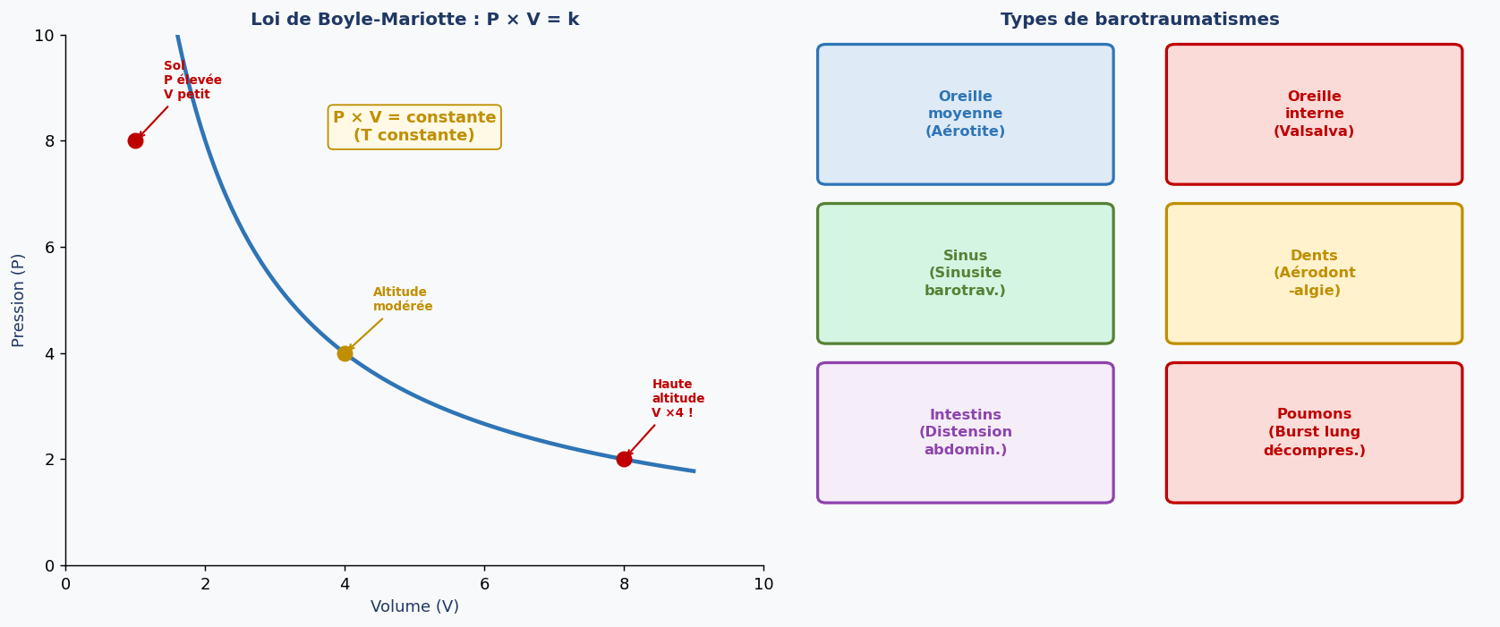
Fig. 4 — Loi de Boyle-Mariotte et les 6 types de barotraumatismes

3.2 Barotraumatisme de l'oreille moyenne (Aérotite)
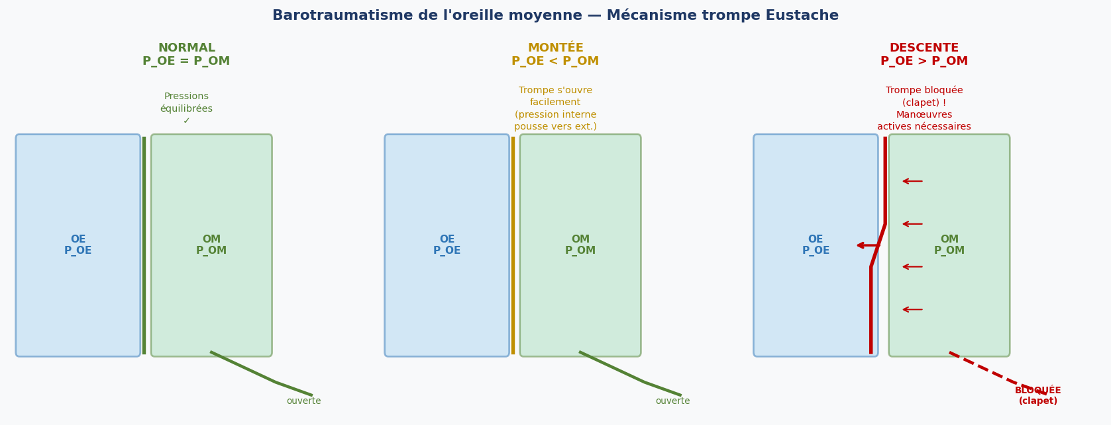
Fig. 5 — Mécanisme de l'oreille moyenne : normal / montée / descente

Montée : P_OE < P_OM → air s'échappe facilement via la trompe d'Eustache → équilibration passive.
Descente : P_OE > P_OM → trompe = CLAPET → manœuvres ACTIVES indispensables.

ℹ️ Manœuvres actives
Valsalva — pincer le nez et souffler doucement (avec précaution)
Déglutition — avaler de la salive
Bâillement
Mouvements latéraux de la mâchoire

Facteurs favorisants
- Rhinite, sinusite, allergie (trompe inflammée)
- Malformation de la trompe d'Eustache
- Vitesse de variation de pression trop élevée

Conduite à tenir
- En vol : réduire ou stopper la descente, manœuvre de Valsalva
- Au sol : médecin navigant + ORL, éviction 5 jours à 2 mois
- Prévention : décongestionnants 15 min avant la descente, ne jamais voler enrhumé

⚠️ Piège ATPL — Descente plus dangereuse
Le barotraumatisme de l'oreille survient PRINCIPALEMENT à la DESCENTE (pas à la montée).
Problème maximal aux BASSES ALTITUDES (gradient de pression le plus élevé).

3.3 Barotraumatisme de l'oreille interne
Causes : Valsalva trop brutal ou décompression explosive.
- Conséquences : hypoacousie, acouphènes, vertiges
- Complications : surdité de perception IRRÉVERSIBLE, vertiges sévères
- Traitement difficile → la PRÉVENTION est la meilleure solution

⚠️ Piège ATPL — Valsalva brutal
Valsalva trop violent → barotraumatisme de l'oreille INTERNE (pas seulement moyenne).
Risque de surdité de perception IRRÉVERSIBLE. Toujours faire le Valsalva doucement.

3.4 Barotraumatisme des sinus (Aérosinusite)
Les sinus n'ont PAS de mécanisme d'équilibration active (contrairement à l'oreille). Si l'ostium est obstrué → le gaz ne peut pas s'équilibrer.
- Facteurs favorisants : sinusite, polypes, déviation septale, œdème muqueux
- Symptômes : sensation de plénitude frontale, douleur péri-orbitaire irradiant dans les joues/dents, épistaxis, syncope

Conduite en vol
- STOPPER l'évolution, revenir à l'altitude précédente saine
- Sprays décongestionnants nasaux si disponibles
- Descente très lente

Au sol
- ORL + scanner + dentiste, éviction MINIMUM 3 semaines

⚠️ Piège ATPL — Sinus vs oreille
Oreille moyenne → Valsalva EFFICACE.
Sinus → Valsalva INUTILE. Stopper l'évolution altitude + sprays décongestionnants.

3.5 Aérodontalgie
- Expansion de bulles gazeuses dans la pulpe dentaire lors de la MONTÉE
- Symptôme : douleur dentaire intense
- Cause : carie ou obturation défectueuse
- Prévention : contrôle dentaire tous les 6 mois

3.6 Barotraumatisme digestif
- Dilatation des gaz intestinaux à la montée → distension douloureuse
- Prévention : éviter aliments gazeux, manger lentement, interdire chewing-gums en vol

3.7 Burst lung (Éclatement pulmonaire)
Lors d'une décompression rapide ou explosive, la chute brutale de pression extérieure provoque une expansion violente des gaz dans les poumons.

✅ À retenir — Burst lung
Lors d'une décompression explosive : garder la glotte OUVERTE.
Ne JAMAIS bloquer la respiration → risque d'éclatement pulmonaire.

4. Pressurisation de la cabine

8 000 ft max | Altitude cabine maximale autorisée (avion civil)

500 ft/min | Taux de montée cabine

300 ft/min | Taux de descente cabine (plus lent pour préserver l'oreille)

3 minutes | Descendre sous 25 000 ft en urgence

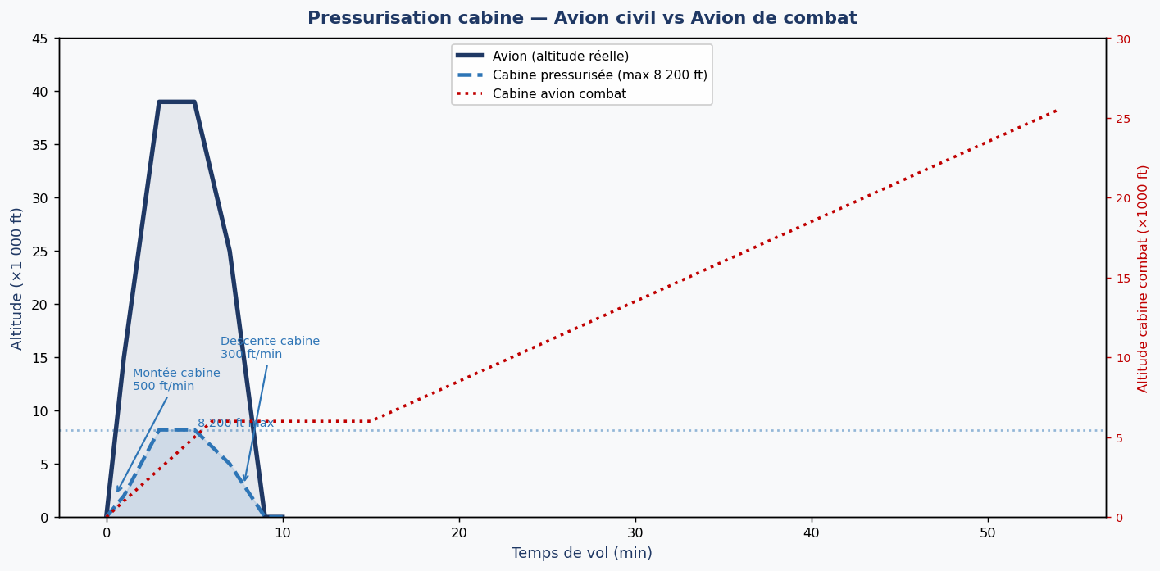
Fig. 6 — Profils de pressurisation : avion civil vs avion de combat

Avion de combat — Loi de pressurisation

🧮 Formule — Avion de combat
Z_cab = (Z_ext − 3 000) / 2 (valable pour Z_ext > 15 000 ft)
Pour Z_ext < 15 000 ft : Z_cab = 6 000 ft (palier constant)

PARTIE 2 — FICHE DE SYNTHÈSE

Valeurs clés à mémoriser

10 dm³ | Volume total de gaz dans l'organisme

1 dm³ | Azote dissous dans l'organisme

70 % | N₂ stocké dans les graisses

×6 | Solubilité N₂ : graisses vs eau

< 14 000 ft | Aucun risque DCS

14–25 000 ft | Risque DCS faible

> 30 000 ft | Risque DCS élevé

P / 2 | Seuil critique DCS

24 heures | Délai max symptômes DCS secondaires

12 heures | Délai vol après plongée air comprimé

24 heures | Délai vol après plongée < 10 m

8 000 ft max | Altitude cabine avion civil

3 minutes | Descente urgence sous 25 000 ft

500 ft/min | Taux montée cabine

300 ft/min | Taux descente cabine

5 j – 2 mois | Éviction vol après aérotite

3 semaines min | Éviction vol après aérosinusite

Top 12 Pièges ATPL

⚠️ Piège #1 — DCS ≠ Barotraumatisme
DCS = azote dissous + dépressurisation → LOI DE HENRY.
Barotraumatisme = gaz libre dans cavités → LOI DE BOYLE-MARIOTTE.

⚠️ Piège #2 — Symptômes DCS secondaires jusqu'à 24h
Les symptômes secondaires (neurologiques) peuvent survenir des heures après.
Aucun vol pendant 24h minimum après tout épisode de dépressurisation.

⚠️ Piège #3 — Plongée air comprimé : 12h, pas 24h
Air comprimé → 12h. Plongée profonde (< 10 m) → 24h. Ne pas inverser.

⚠️ Piège #4 — Aérotite : surtout à la DESCENTE
Montée : air sort passivement → pas de problème.
Descente : trompe = CLAPET → manœuvres actives INDISPENSABLES.

⚠️ Piège #5 — Valsalva INUTILE pour les sinus
Valsalva → efficace pour oreille moyenne. INUTILE pour les sinus.
Sinus → stopper altitude + sprays décongestionnants.

⚠️ Piège #6 — Valsalva brutal → oreille interne
Valsalva trop violent → barotraumatisme oreille INTERNE → surdité irréversible.

⚠️ Piège #7 — Burst lung : glotte OUVERTE
Décompression explosive : garder la glotte OUVERTE. Ne pas bloquer la respiration.

⚠️ Piège #8 — Règle P/2
Risque DCS significatif si pression chute de moitié.
Cabine 8000ft (812 hPa) → risque si altitude > 25000ft (406 hPa = P/2).

⚠️ Piège #9 — Obésité et âge : facteurs DCS majeurs
Obésité +++ → plus de graisses → plus d'azote stocké → risque DCS aggravé.
Âge > 40 ans → risque DCS augmente drastiquement.

⚠️ Piège #10 — Montée cabine 500 ft/min ≠ descente 300 ft/min
Montée : 500 ft/min. Descente : 300 ft/min (plus lent, pour l'oreille).

⚠️ Piège #11 — Aérodontalgie : montée SEULEMENT
Douleurs dentaires → MONTÉE (dilatation des bulles dans la pulpe).
Différent des douleurs d'oreille qui surviennent surtout à la descente.

⚠️ Piège #12 — Évictions : oreille (5j–2 mois) vs sinus (3 semaines)
Aérosinusite : éviction minimum 3 semaines. Aérotite : 5 jours à 2 mois.

Quick Check — 30 QCM

Q1. 3 formes de gaz dans l'organisme ? | Libre (cavités), Dissoute (N₂), Combinée (O₂-hémoglobine)

Q2. Quelle loi explique la DCS ? Le barotraumatisme ? | DCS → Loi de Henry (gaz dissous). Barotraumatisme → Loi de Boyle-Mariotte (gaz libre).

Q3. Loi de Henry en une phrase ? | La quantité de gaz dissoute dans un liquide est proportionnelle à sa pression partielle.

Q4. Mécanisme DCS ? | Dépressurisation → N₂ sursaturé → bulles dans sang/tissus. 70 % stocké dans graisses (×6 plus soluble).

Q5. Symptômes légers DCS ? | BENDS (douleurs articulaires) et CREEPS (troubles cutanés : prurit, marbrures).

Q6. Symptômes sévères DCS ? | CHOKES (douleur thoracique, dyspnée) et STAGGERS (atteinte neurologique).

Q7. Jusqu'à quand les symptômes DCS secondaires ? | Jusqu'à 24 heures après l'exposition. Type neurologique sévère (AVC-like).

Q8. En dessous de quelle altitude : aucun risque DCS ? | En dessous de 14 000 ft.

Q9. Délai vol après plongée air comprimé ? | 12 heures minimum. Plongée < 10 m : 24 heures.

Q10. Procédure perte de pressurisation ? | 1. Masque O₂. 2. Descente urgence. 3. Médecin. 4. Aucun vol 24h minimum.

Q11. Loi de Boyle-Mariotte ? | P × V = k (T constante). P₁×V₁ = P₂×V₂. Volume inversement proportionnel à la pression.

Q12. Pourquoi aérotite surtout à la descente ? | Trompe d'Eustache = CLAPET : l'air sort facilement (montée) mais ne rentre pas passivement (descente).

Q13. 4 manœuvres d'équilibration de l'oreille ? | Valsalva (doux), déglutition, bâillement, mouvements de la mâchoire.

Q14. Valsalva utile pour les sinus ? | NON, inutile. Sinus → stopper altitude + sprays décongestionnants nasaux.

Q15. Risque d'un Valsalva trop brutal ? | Barotraumatisme oreille INTERNE → surdité de perception irréversible + vertiges sévères.

Q16. Conduite burst lung lors décompression explosive ? | Garder la glotte OUVERTE. Ne pas retenir la respiration.

Q17. Altitude cabine max avion civil ? | 8 000 ft (environ 812 hPa).

Q18. Taux pressurisation : montée vs descente ? | Montée : 500 ft/min. Descente : 300 ft/min (plus lent pour l'oreille).

Q19. 2 facteurs individuels majeurs de DCS ? | Obésité +++ (plus de graisses = plus N₂) et âge > 40 ans.

Q20. Pourquoi l'obésité est-elle un facteur DCS majeur ? | N₂ est 6× plus soluble dans les graisses. Plus de tissu adipeux = plus d'azote stocké = plus de bulles.

Q21. Qu'est-ce que l'aérodontalgie ? Quand ? | Douleur dentaire due à l'expansion de gaz dans la pulpe. Survient à la MONTÉE. Prévention : contrôle dentaire tous les 6 mois.

Q22. Prévention barotraumatisme digestif ? | Éviter aliments gazeux, manger lentement, interdire chewing-gums en vol.

Q23. Éviction vol après aérotite ? | 5 jours à 2 mois selon gravité. Attendre guérison complète.

Q24. Éviction vol après aérosinusite ? | Minimum 3 semaines. ORL + scanner + dentiste.

Q25. Règle P/2 pour le risque DCS ? | Risque significatif si pression chute de moitié. Cabine 8000ft (812 hPa) → risque > 25000ft (406 hPa).

Q26. Qu'est-ce que la pré-oxygénation ? | Respiration d'O₂ pur avant exposition haute altitude pour éliminer l'azote dissous. Utilisée pour vols non pressurisés, EVA, parachutage à haute altitude.

Q27. Loi pressurisation avion de combat ? | Z_cab = (Z_ext − 3000) / 2 pour Z_ext > 15000 ft. Palier à 6000 ft en dessous de 15000 ft.

Q28. 5 types de barotraumatismes en aviation ? | Aérotite (oreille moy.), oreille interne, aérosinusite, aérodontalgie (dents), digestif, burst lung (poumons).

Q29. Pourquoi barotraumatismes plus fréquents aux basses altitudes ? | Le gradient de pression par unité d'altitude est MAXIMAL à basse altitude (loi atmosphérique exponentielle).

Q30. En combien de temps descendre sous 25000 ft en urgence ? | En moins de 3 minutes lors d'une dépressurisation d'urgence.

